O2O外卖系统商家模块需求

Ver 1.0 by Claire

基本功能模块

一、模块预览： 2

二、注册： 5

三、商家信誉查看： 7

四、餐品管理： 7

五、新订单： 9

六、历史订单： 11

七、个人信息查看更新： 12

八、店铺信息查看更新： 13

九、基本设置： 14

# 一、模块预览

用户这边的主要模块有登陆、注册、信誉查看、餐品中心、订单中心和账户中心。

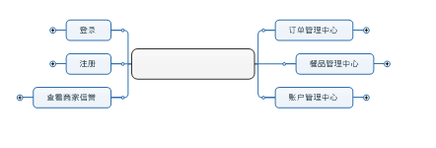

# 二、注册

普通用户通过点击主页面底部的 我要开店 链接



进入注册页面，填写两部分信息：

1. 店铺基本信息：*地址（选择市、区+填写具体）、*店铺名称、*经营种类
2. 资质证明：*真实姓名、*身份证号，*身份证图片，营业执照
3. 最后进入审核状态的查看。

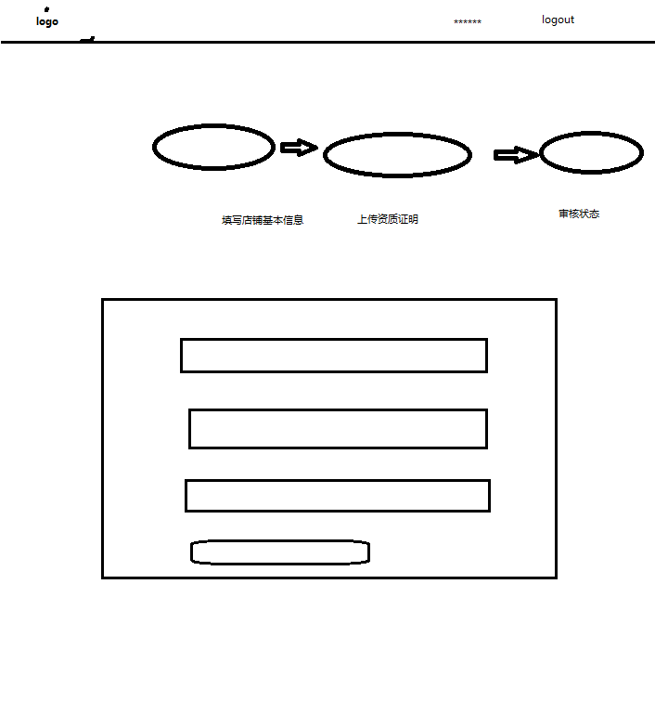

审核通过之后，在点击主页面顶部 我的店铺 进入商家管理界面：

商家必须在账户管理中心完善信息，才能进行商家操作：

店铺形象logo和基本设置（订餐公告、起送价、配送费、支付方式、营业时间）

# 三、商家信誉查看

在商家主页头显示：商家logo ，商家店铺名称，评分（根据每次用户对订单的评分产生，用户没有评分的订单不计入计算范围），被收藏数



# 四、餐品管理

浏览餐品信息：名称、价格、图片、销量、评分

功能操作：

1. 添加分类：自定义，可给选择建议
2. 添加餐品：名称、价格、图片，默认评分（无）
3. 更新餐品：名字和价格
4. 删除餐品：需要弹出模态框，确认删除

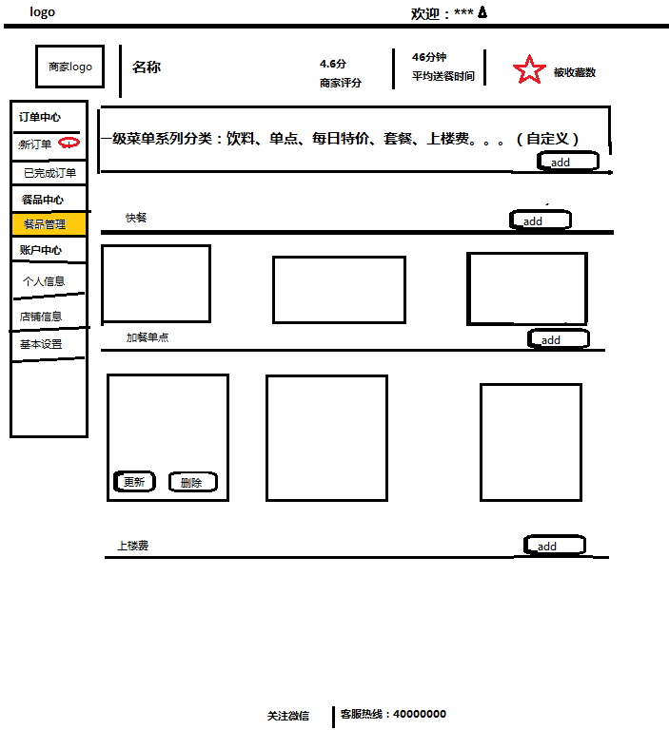

# 五、新订单

订单信息显示：

1. 订单号、下单时间
2. 餐品信息：名称、价格、份数、配送费、汇总：总份数+总价格
3. 点餐用户信息：地址、姓名、电话、留言
4. 订单状态：具体参见附件订《商家流程&订单流程》中的订单状态部分。

功能操作：

1. 接单
2. 配送
3. 取消

按钮显示顺序参见《商家流程&订单流程》中的订单流程部分。

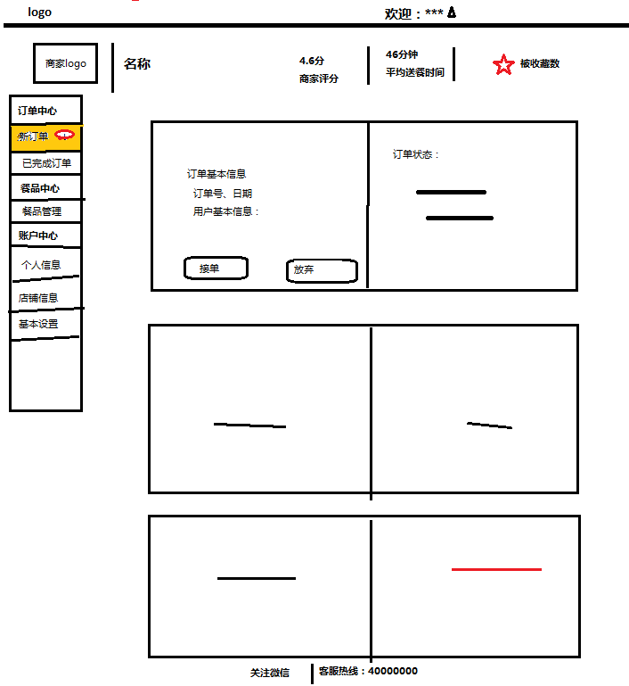

# 六、历史订单

1. 查看成功订单：订单号、时间、所点餐品、评分、用户评价
2. 查看失败订单：订单号、时间、所点餐品、订单状态
3. 操作：查看详情

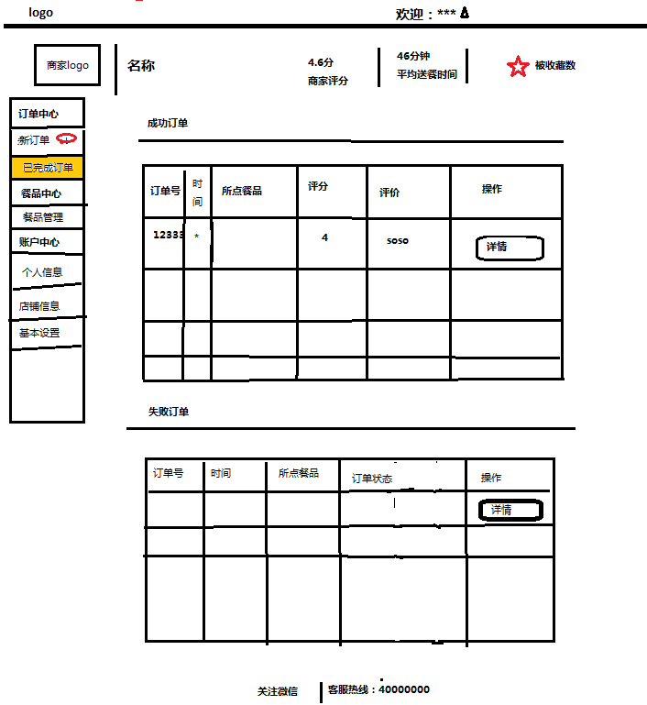

# 七、个人信息查看更新

1. 个人信息：手机、真实姓名、身份证号，（无操作，不能更新）
2. 个人账户：查看账户余额，操作：充值，提到银行账户

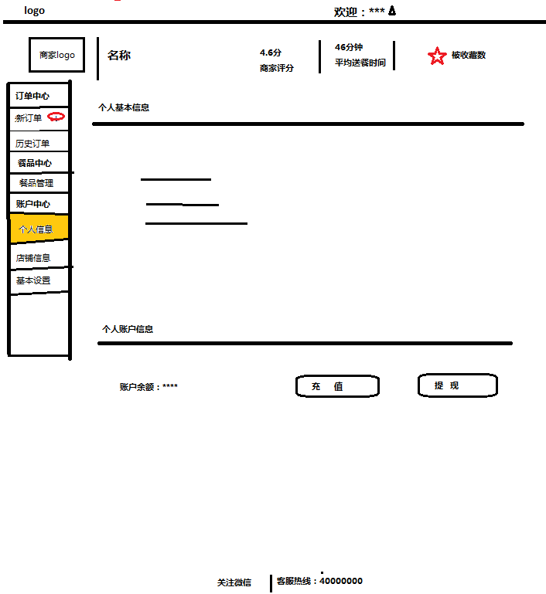

# 八、店铺信息查看更新

1. 店铺信息显示：地址、店铺名称、经营种类、店铺形象logo、营业执照<注册时有则显示，无可添加，不可更新>
2. 操作更新：地址、名称、种类、logo

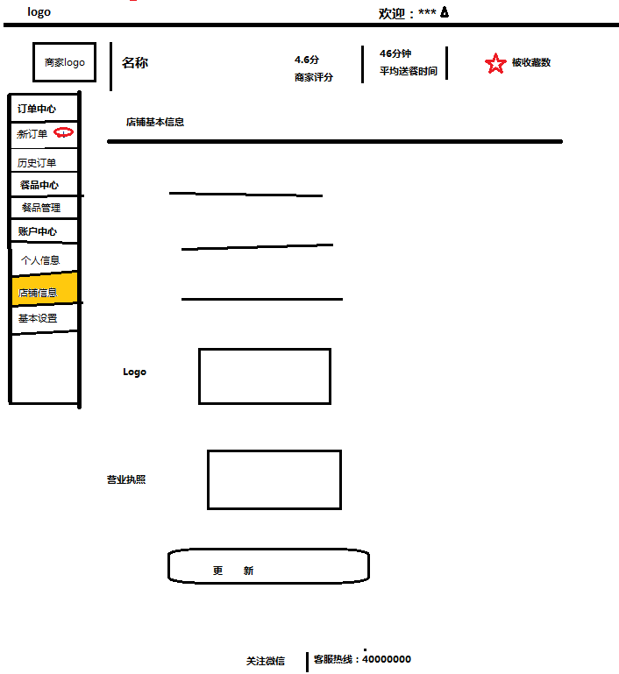

# 九、基本设置

1. 显示：公告、起送价、配送费、支付方式、营业时间
2. 操作：都可更新

